Kurz požární ochrany pro Univerzitu Palackého v Olomouci
Od roku 2007 zajišťuje HZS Olomouckého kraje, územní odbor Prostějov kurz pro Univerzitu Palackého v Olomouci. Jednodenní kurz pro studenty denního i dálkového studia proběhl i letos ve skladu humanitární pomoci v Hamrech.
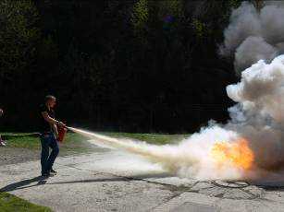
Pro studenty byly připraveny tyto stanoviště:
- Příprava na mimořádné události a krizové situace
Na tomto stanovišti se studenti dozvěděli, jaké úkoly plní úsek ochrany obyvatelstva a krizového řízení, co vše obsahuje pojem ochrana obyvatelstva, jak se řeší mimořádné události a krizové situace atd. Studenti byli také seznámeni s praktickými zkušenostmi z plnění úkolů ochrany obyvatelstva.
- Požární prevence
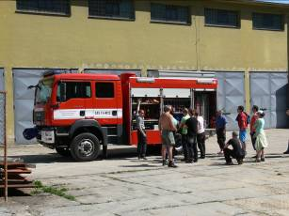
Studenti byli seznámeni s úkoly státního požárního dozoru, základními pravidly požární prevence, jednotlivými druhy požárně bezpečnostního zařízení, požární bezpečností staveb atd.
- Likvidace nebezpečných látek
Studenti byli na tomto stanovišti seznámeni s organizací místa zásahu na nebezpečnou látku, s ochrannými prostředky, základními pravidly dekontaminace atd.
- Povodňová ochrana a komunikace při mimořádných událostech
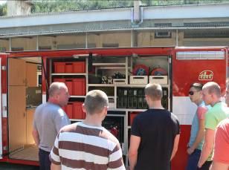
Zde se studenti seznámili s pravidly protipovodňové ochrany, výstavbou protipovodňové hráze z pytlů s pískem a pravidly komunikace na místě zásahu.
- Likvidace požárů
Studentům byly popsány fáze a dynamika požáru, byli seznámeni s jednotlivými hasebními látkami a mohli si prakticky vyzkoušet hašení jednotlivými druhy hasicích přístrojů.
- Ukázka techniky
Na tomto stanovišti bylo studentům představeno vybavení požární techniky.
- Ukázka skladu a kontejneru nouzového přežití
Studenti si v rámci tohoto stanoviště prohlédli skladové zařízení a kontejner nouzového přežití, který přivezli a představili příslušníci z Olomouce.
Na zajištění kurzu se podíleli příslušníci pracoviště IZS a služeb, pracoviště prevence, ochrany obyvatelstva a krizového řízení a směnoví příslušníci. Kurzu se zúčastnilo 25 studentů.

